**INQUIETUDES APLICATIVO**

1. Se necesita que los usuario estén por separados como se había hablado la reunión anterior que cada uno pueda tener acceso al inicio de la página y que esto no conecte al aplicativo de mantenimiento sino que este sea un módulo aparte.
2. En administradores solo se puede actualizar la información mas no puedo entrar como modulo y observar los servicios para ponerle estado de aprobado pendiente o rechazado. Tambien debe estar incluido el ítem servicios ya que de aquí se realiza la asignación del conductor y del vehículo
3. El módulo de los conductores lo veo bien solo sería hacerle un ingreso con usuario y clave para que ellos puedan a entrar y ver sus servicios. En el estado solo sería En ejecución, aprobado, cancelado.
4. En Compañías Clientes pasa lo mismo que en Administradores, solo se puede actualizar información mas no hay un acceso directo para cada cliente. En fin en este módulo debe estar incluido el módulo de solicitudes e historial de servicios donde cada uno de ellos puede realizar sus solicitudes para servicios de transporte y ver aquellos servicios ya realizados
5. En el módulo de servicio, ingresando me aparece esto :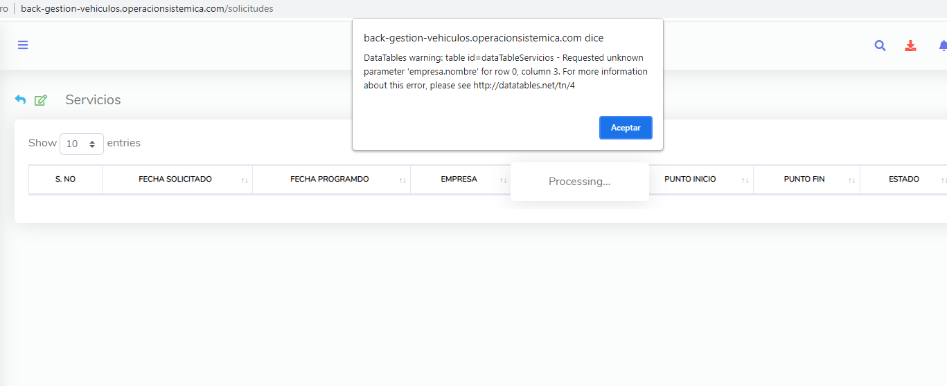

Al intentar hacer el ejemplo de un servicio me aparece esto

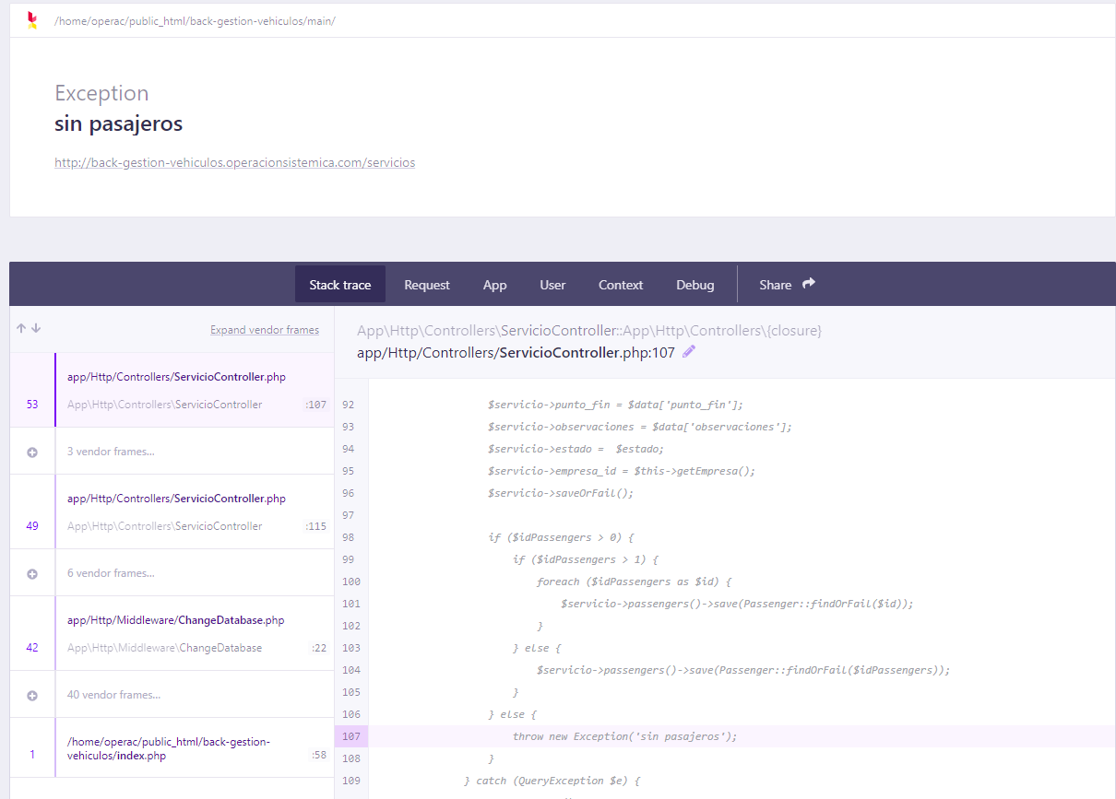

1. En el ítem solicitudes me aparece lo mismo de Servicio pero aquí no me deja realizar ningún ejemplo.
2. El aplicativo de mantenimiento debe quedar como un módulo donde de ahí se pueda conectar los administrativos para seleccionar los vehículos que realizaran servicios y al enviarse se pueda observar los datos del vehículo junto con los documentos legales pero que no se vea nada más. Y el módulo mantenimiento debe quedar únicamente para uso de Rio Grande